248p |  | NOME | MEDIA | NAZIONE | PUNTI | CAMPAGNE | VITTORIE | VITTORIETORNEI | PREMIO  SCINTILLA | ANNIEN  TATO | VITTORIE VFC CUP | VITTORIA  COPPE | VETRINA
1 |  | ALE | 36,84 | REZ | 8291 | 225 | 24 | 2005 i  2009 | 18 | 24 | 2006 | 3 |   
2 |  | GIOVANNI | 36,65 | REZ | 6855 | 187 | 18 | 2002, 2003 i, 2004i, 2005 e, 2006i, 2008 | 24 | 7 |  | 1 |     
3 |  | LUCA | 33,72 | MOL | 7048 | 209 | 17 | 2003 e  2004 e | 23 | 32 |  | 6 |     
4 |  | ANDREA | 31,12 | BRS | 2677 | 86 | 2 |  | 13 | 4 |  | 2 | 
5 |  | EMILIO | 30,80 | MOL | 924 | 30 | 2 |  | 4 | 6 |  | 1 | 
6 |  | GIORGIO | 29,23 | BTS | 3450 | 118 | 8 | 2006 e | 14 | 28 |  | 1 | 
7 |  | DAVIDE | 28,36 | IRL | 539 | 19 | 1 |  | - | 3 |  | -
8 |  | LORENZO | 27,76 | REZ | 1416 | 51 | 3 |  | 2 | 8 |  | 1 | 
9 |  | SANDRO | 26,67 | BRS | 1307 | 49 | 2 | 2007i | 6 | 9 |  | - | 
10 |  | DIEGO | 25,41 | BRS | 432 | 17 | 2 |  | - | 4 |  | -
11 |  | MATTEO | 25,23 | REZ | 2927 | 116 | 4 | 2007e | 18 | 23 | 2007 | 1 | 
12 |  | SIMONE | 24,12 | IRL | 386 | 16 | 1 |  | - | 5 |  | -
13 |  | KAMISAN | 22,24 | SNZ | 3370 | 145 | 6 |  | 32 | 42 |  | 1 | 
14 |  | MARCO | 17,60 | SNZ | 1197 | 68 | 1 |  | 12 | 17 |  | 2 | 
15 |  | GABRY | 14,37 | IRL | 417 | 29 | 1 |  | 4 | 13 |  | -
16 |  | PIER | 7,71 | GAV | 54 | 1 | - |  | - | - |  | -
17 |  | DAVIDE C | 7,28 | REZ | 51 | 2 | - |  | - | 1 |  | -
18 |  | PAOLO | 5,57 | ALA | 39 | 1 | - |  | - | - |  | -
19 |  | PAOLO | 5,42 | BED | 37 | 2 | - |  | 0 | 0 |  | -
20 |  | FRANCY | 0 | REZ | 0 | 1 | - |  | - | 1 |  | -
21 | 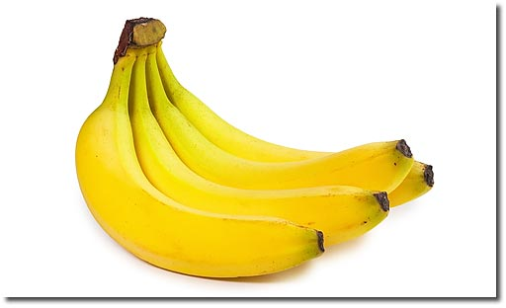 | RAFFAELE | 0 | BRE | - | - | - |  | - | - | - | - | DUE PARTITE DI COPPA FC

Devo fare andrea!

